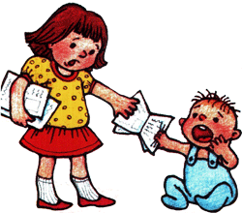

Возрастные особенности
детей 2—3 лет

Мы всегда рядом со своим ребенком, и немудрено, что иногда мы не успеваем за временем и воспринимаем ребенка так, как будто он все еще тот малыш, каким был полгода назад. Мы продолжаем общаться с ним как с младенцем, делать за него то, с чем он уже вполне может справиться самостоятельно.
Но бывает и так, что мы опережаем события и нам кажется, будто ребенок уже достаточно взрослый, чтобы подолгу заниматься, быть усидчивым, ответственным, исполнительным, хотя на самом деле он еще совсем не готов к этому.

Вот почему очень важно знать о возрастных особенностях ребенка, его возможностях и потребностях, а также быть готовым к изменениям в его характере или типе поведения, которые становятся особенно очевидными в период возрастных кризисов.
Несомненно, все дети разные, и каждый ребенок растет по-своему, но, тем не менее, существуют общие закономерности развития. Например, в 2—3 года ребенок еще не может надолго сосредоточиться, легко отвлекается, в 3 года он может быть непослушным и делать все наоборот, в 6—7 лет усиливается его стремление к самостоятельности и т.д. Чтобы не торопиться, выдвигая ребенку непосильные требования, и в то же время не отставать от его реальных возможностей, чтобы запастись терпением и спокойно относиться ко всем проявлениям вашего ребенка, надо знать о характерных для того или иного возрастного периода особенностях.
Возрастные особенности детей 2—3 лет
В этом возрасте малыш еще не может управлять собой по собственному желанию, его поведение носит большей частью непроизвольный характер. Он очень эмоционален, однако его эмоции непостоянны, его легко отвлечь, переключить с одного эмоционального состояния на другое. Активно развивается речь ребенка.
В этом возрасте вашему ребенку важно:
Много двигаться, потому что через движение он развивает и познает свое тело, а также осваивает окружающее пространство.
Освоить мелкие движения пальчиков через игры с мелкими предметами, потому что развитие мелкой моторики у детей напрямую связано с развитием мозга и речи.
Как можно шире осваивать речь, поскольку она помогает и в развитии контакта ребенка с миром, и в развитии его мышления. У ребенка в этом возрасте быстро растет словарный запас, причем количество произносимых слов, всегда меньше, чем количество понимаемых.

Играть, поскольку именно в игре начинают активно развиваться важные психические функции: восприятие, воображение, мышление, память. Через игру малыш осваивает окружающий мир, познает законы взаимодействия.
Продолжать выстраивать отношения со взрослыми. Ребенок в этом возрасте очень зависим от родителей, эмоционально на них настроен, нуждается в поддержке, участии, заботе и безопасности. Он ждет от взрослого непосредственного участия во всех его делах и совместного решения почти любой стоящей перед ним задачи. Сверстник пока еще не представляет для ребенка особого интереса, дети играют «рядом, но не вместе».
Получать помощь взрослого в тот момент, когда у него что-то не получается, поскольку ребенок в 2—3 года может реагировать на неудачи весьма аффективно: злиться, плакать, ругаться, бросать вещи.
Иметь достаточно времени для того, чтобы что-то выбрать. Все его желания обладают одинаковой силой: в этом возрасте отсутствует соподчинение мотивов и ребенку трудно принять решение, что выбрать в данный момент. Ему хочется всего и сразу.
То, что происходит прямо сейчас. Ребенок эмоционально реагирует лишь на то, что непосредственно воспринимает. Он не способен огорчаться из-за того, что в будущем его ожидают неприятности или радоваться заранее тому, что ему еще не скоро подарят.
Вам как его родителям важно:
Понимать, что энергичный и активный ребенок — это естественно, хотя временами утомительно. Поэтому вам нужно быть готовыми к этому и по возможности организовывать безопасное пространство, в котором малыш мог бы беспрепятственно использовать свою энергию для подвижных игр. Будет прекрасно, если именно вы, хотя бы иногда будете его партнером по игре.
Предоставить ребенку возможность играть с мелким материалом: пуговицами, крупой, деталями конструктора, камушками, шишками, и другими различными по ощущениям предметами. Обязательно под присмотром взрослого!
Чаще разговаривать с малышом, читать ему сказки, книжки, обсуждать то, что он видел или, в чем принимал участие. Полезны периодические контакты с малознакомыми детьми или взрослыми, поскольку ребенок вынужден старательнее произносить то, что мама обычно понимала с полуслова.
Относиться к ребенку спокойно и дружелюбно. По возможности понимать его эмоциональное состояние и насущные потребности, поскольку в этом возрасте ребенок не всегда способен их четко сформулировать и заявить.
Помнить, что соблюдение разумной безопасности не должно лишать малыша возможности открытия нового и интересного. Ваша родительская тревога не должна замещать возможности развития для вашего ребенка, которое происходит в этом возрасте через восприятие, а значит, через постоянное исследование нового.
Понимать, что у маленького ребенка совершенно другое восприятие времени. Для него существует только настоящее. И ваши попытки апеллировать даже к ближайшему будущему им совершенно не воспринимаются.

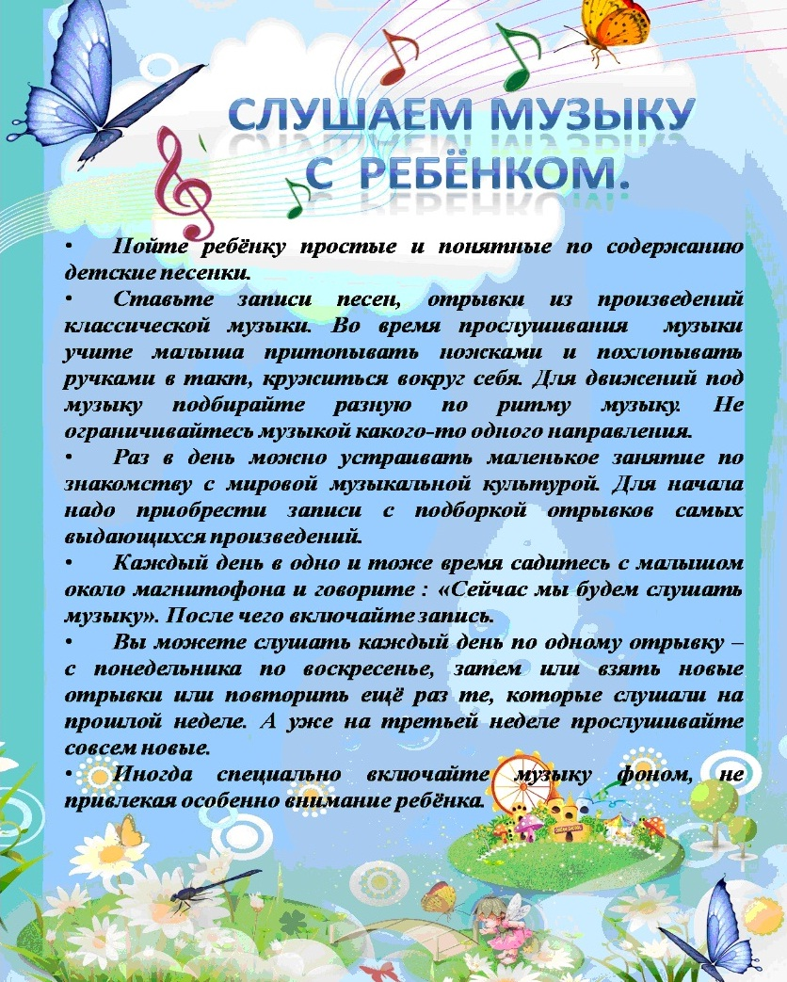

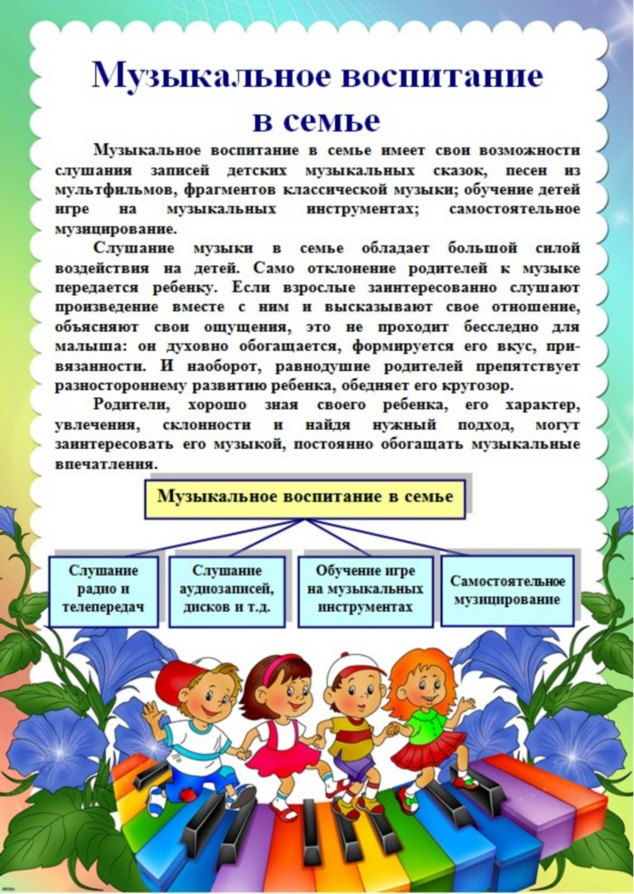

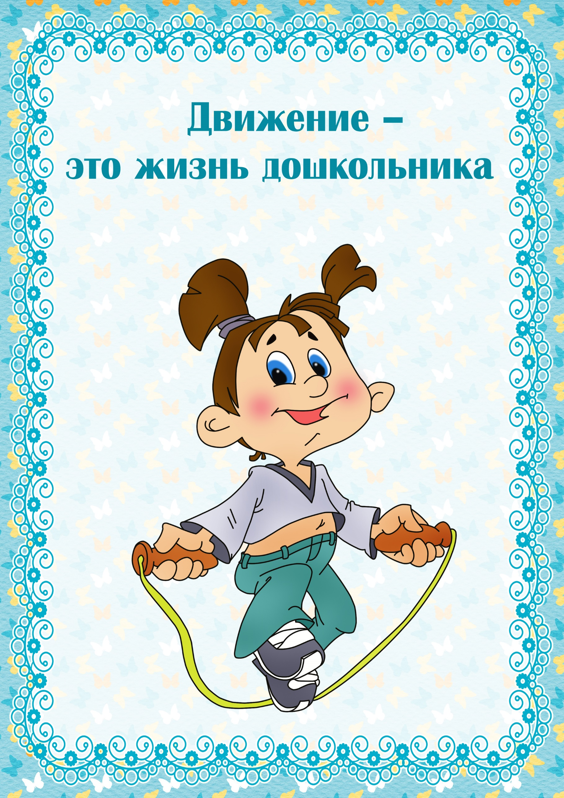

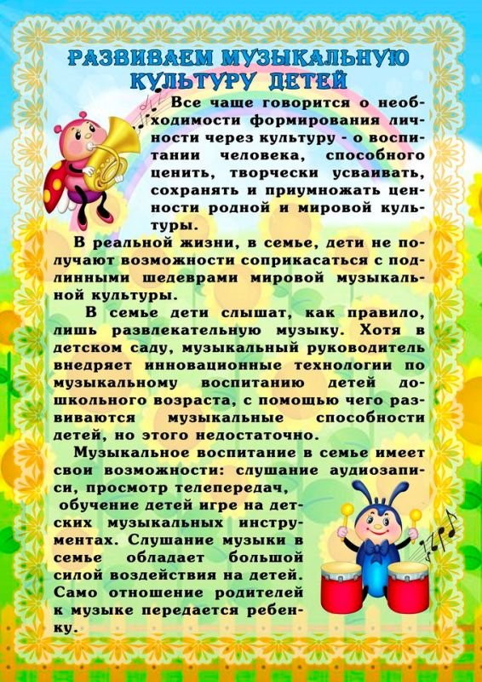

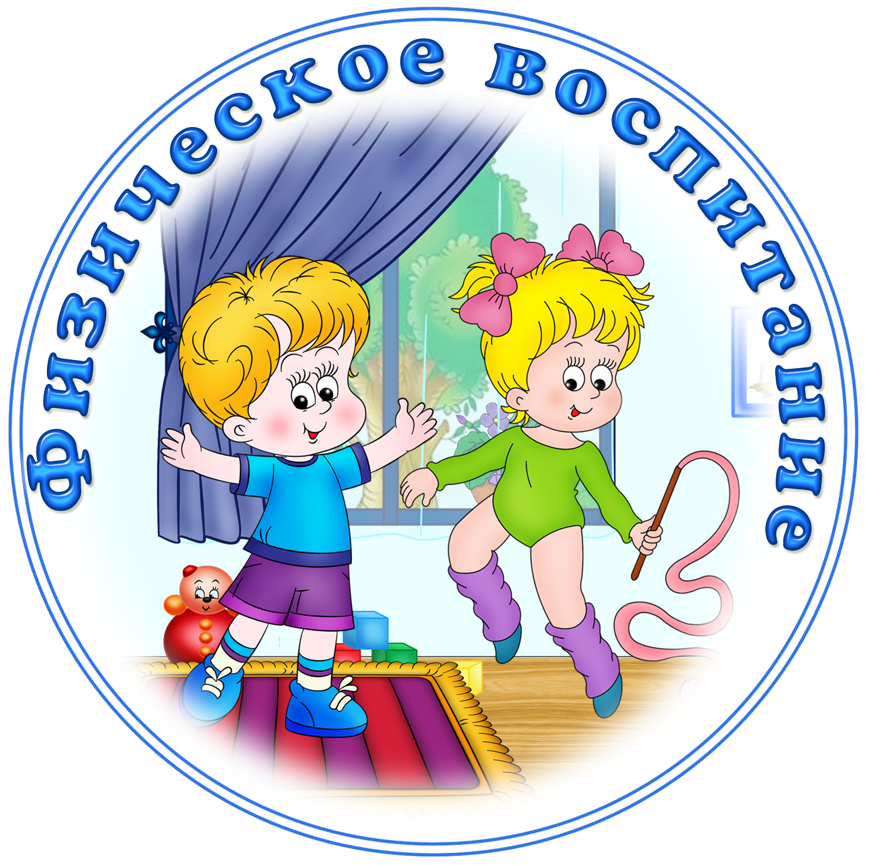

ЗАРЯДКА – ЭТО ВЕСЕЛО
Личный пример родителей для ребенка убедительнее всяких аргументов, и лучший способ привить крохе любовь к физкультуре – заняться ею вместе с ним!
Малыши обладают удивительным качеством: они подсознательно запоминают слова и поступки взрослых, даже копируют выражение лица. Это можно с успехом использовать для развития у крохи вкуса к физической культуре. Предлагаемые упражнения не представляют для взрослого человека особой сложности. Если ваши движения поначалу будут не слишком изящны, не комплексуйте, и, поверьте, у вас все получится! А кроха, ежедневно видя перед собой энергичную и веселую маму, учится верить в себя и быть оптимистом, это уже немало! Очень важен эмоциональный фон занятий. Учтите, что у малыша свои критерии в оценке любого дела: понравилось или не понравилось, было весело или скучно, получалось или нет. Для него важна и ваша оценка. Если мама сказала: «Молодец, у тебя все получится», – значит, так оно и есть!
• В непринужденной обстановке любое дело – в удовольствие. Поэтому больше улыбайтесь и шутите.
• Хорошая музыка создает настроение и задает ритм движений.
• Важно, чтобы каждое движение кроха выполнял с удовольствием и без лишнего напряжения.
• Чаще хвалите вашего маленького спортсмена за успехи.
• Старайтесь время от времени делать паузы, переключая внимание крохи на другие занятия.
1. Начните с простых приседаний. Старайтесь делать их одновременно, взявшись за руки. А затем представьте себя танцорами: приседая, выставляйте ногу вперед с упором на пятку. Это не так легко! Зато у вас улучшаются координация движений и осанка, укрепляются мышцы брюшного пресса.
2. Сидя на мягкой подстилке, малыш сгибает ноги и обхватывает их руками. Затем перекатывается на спину и возвращается в исходное положение. Так ребенок учится группироваться и мягко приземляться. А мама подстрахует его, держа за затылок.
3. Так здорово покачаться, держась за мамины руки. А тем временем кроха улучшает свою осанку, вырабатывает чувство равновесия, укрепляет
мышцы спины и ног. Чтобы избежать травм при случайном падении, имеет смысл постелить на пол коврик.
4. Приятно, если удается запустить бумажный самолетик дальше, чем мама! Выполняя эти незамысловатые движения, кроха разрабатывает плечевой пояс и улучшает координацию движений. Мамина задача при этом – следить, чтобы малыш правильно делал замах, а не бросал самолет перед собой.
5. Мама и малыш сидят друг напротив друга, широко расставив ноги, и катают мяч. Освоив этот вариант, можно перейти к более сложному: у каждого – по мячу, и вы катаете, их друг другу, стараясь, чтобы мячи не сталкивались. Следите за тем, чтобы малыш держал ножки прямыми. Ведь поглощенный игрой, он и не догадывается, что выполняет упражнение на растяжку!

